RealTime
引言及背景
1 引言
1.1编写目的
便于开发人员等之间的交接，以及明确项目的使用

1.2背景
说明：
a．实时人数统计
b．开发者：李康
实时统计各维度下在线用户人数

1．3定义
通过storm统计在线用户数，总数、各个合作伙伴下的人数

1.4参考资料
Pingback文档；

结构及流程
2 总体设计
2.1需求规定
2.1.1系统功能
消费kafka中的logclean数据，实时统计直播、点播用户的人数，区分合作伙伴、细分到各个频道下的人数

2.1.2系统性能
a.满足高峰期的用户人数的统计
b.保证数据的正确性，实时性
c.足够满足2000w/10分钟

2.1.3数据管理能力要求
当kafka中有数据堆积或者晚间高峰期的情况下，可以实时的统计出人数

2.2运行环境
Storm集群、Linux服务器、Hadoop集群

2.2.1设备
5台1U服务器：mem：64G、core：24
8台1U服务器：mem：256G、core：48

2.2.2支持软件
（1）Linux发行版64位
（2）Storm集群
（3）Redis多个实例
（4）Kafka集群
（5）Zookeeper集群

2.3基本设计概念和处理流程
（1）通过storm处理kafka中的数据
（2）（开始使用代理）使用客户端切片，将mac均等切分到redis的实例中，维护一个在线的用户表
（3）实时统计用户数，将结果update到一个专门计数的redis实例中
（4）后台使用ttl脚本，订阅ttl时间触发行为(后改为java程序)
（6）触发行为会更改redis计数的实例的结果，计数的redis实例供前端界面展示使用。
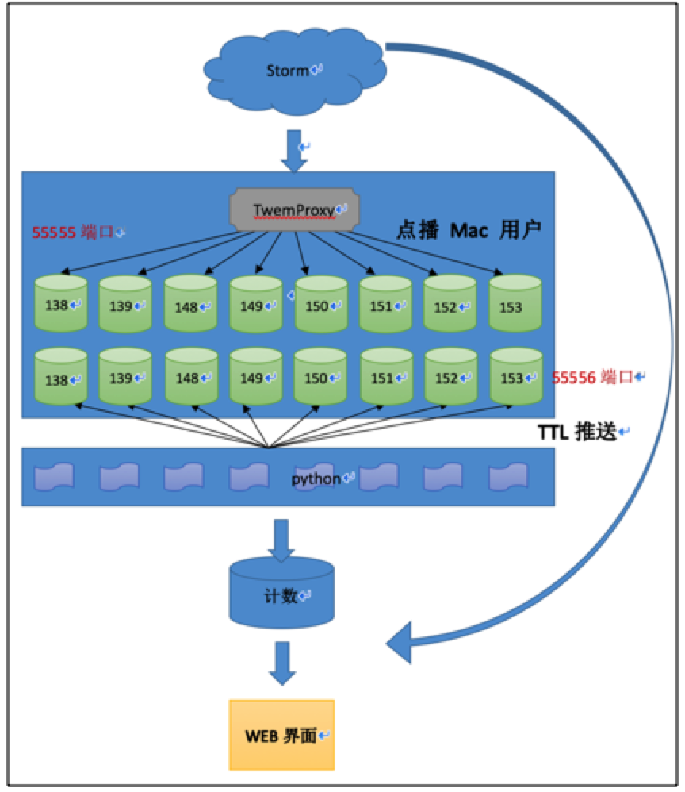

2.4结构
系统模块化结构
[realtime-user-count-liv]：直播实时用户数量统计
[realtime-user-count-vod]：点播实时用户数量统计
[realtime-ttl-trigger]：java版本的ttl监控脚本
[realtime-py-ttl]：python版本的ttl监控
2.5需求分析
2.5.1用例图
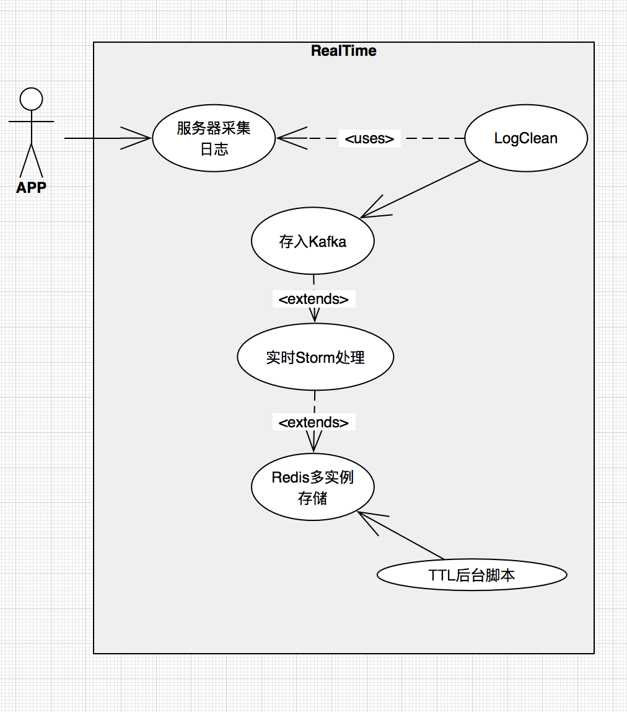

2.5.2类图
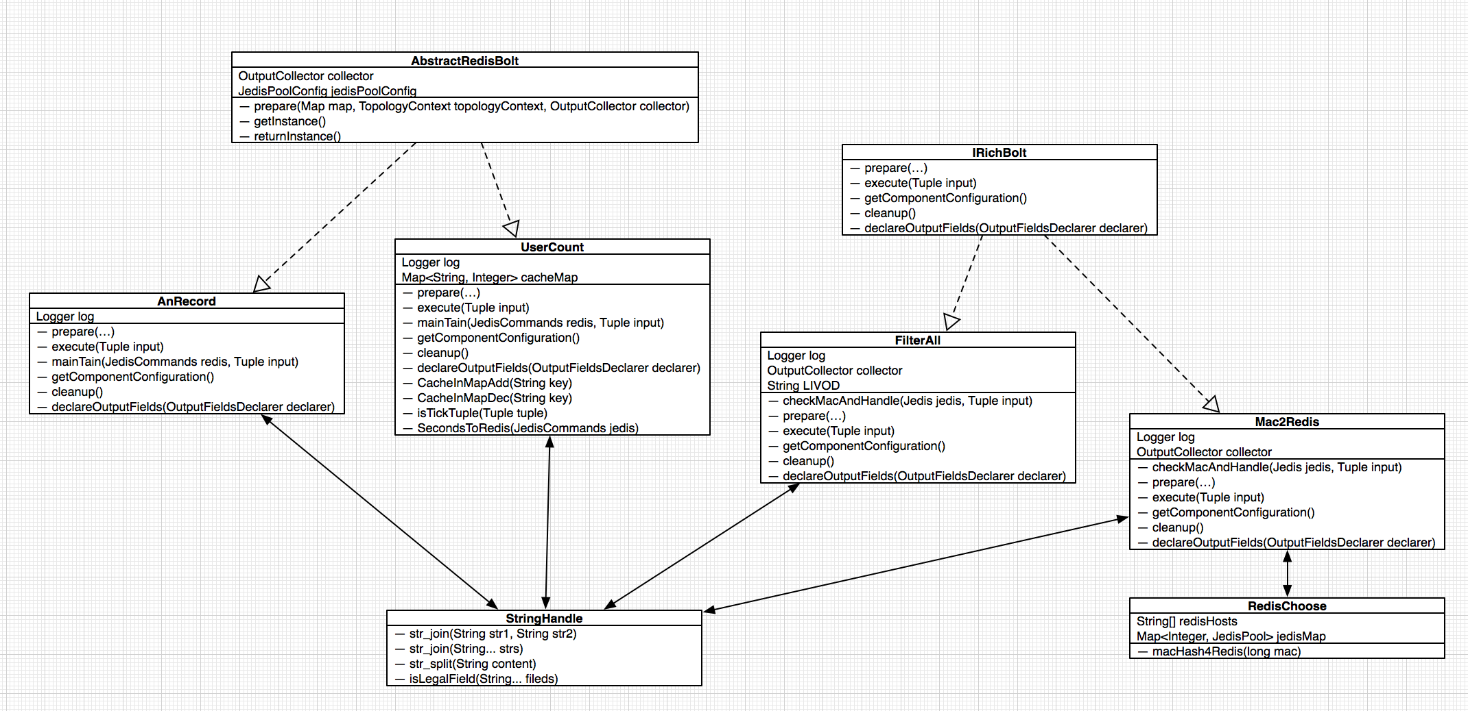

2.6人工处理过程
1. realtime-user-count-liv、realtime-user-count-vod是storm的topo，出现问题，可以手动重新提交topo
2.后台ttl监控脚本有两版，目前均稳定，当出现故障，杀死后台的ttl程序，再重新执行

设计控制部分
3运行设计
（分模块介绍）
[realtime-user-count-liv]
[realtime-user-count-vod]
模块简介
统计总数&各个合作伙伴下 各频道人数
区分点播 直播用户
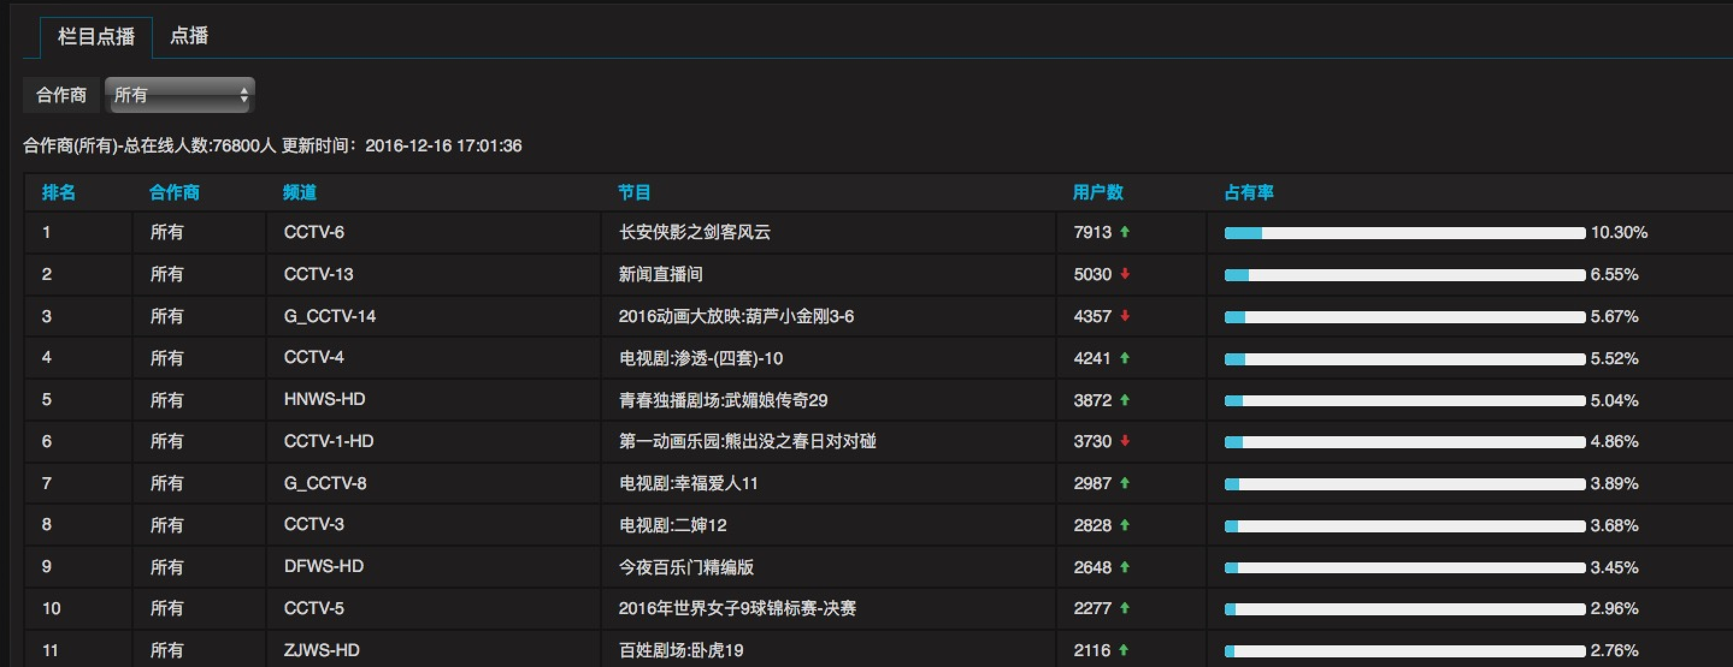

命令记录
启动topo
/data/opt/soft/apache-storm-1.0.1/bin/storm jar rt-liv.jar cn.gitv.bi.rtliv.usercount.start.Start_up realtime_page_liv

/data/opt/soft/apache-storm-1.0.1/bin/storm jar rt-vod.jar cn.gitv.bi.rtvod.usercount.start.Start_up realtime_page_vod

启动40上的node.js界面
nohup node www.js > nohup.out 2>&1 &

清空linux内存缓存
sync; echo 3 > /proc/sys/vm/drop_caches

启动redis
因为一台机的三个库db1、db2、db3可能串库，无法使用库起到数据隔离作用,使用三个conf配置文件，一台机器启动三个redis服务实例
/data/opt/soft/redis-3.2.1/src/redis-server /data/opt/soft/redis-3.2.1/redis1.conf
/data/opt/soft/redis-3.2.1/src/redis-server /data/opt/soft/redis-3.2.1/redis2.conf
/data/opt/soft/redis-3.2.1/src/redis-server /data/opt/soft/redis-3.2.1/redis3.conf

Storm处理逻辑
数据来源
数据来自40的nginx服务器收集的日志，然后通过flumn收集到kafka中，该topo的数据源来自kafka
处理逻辑图
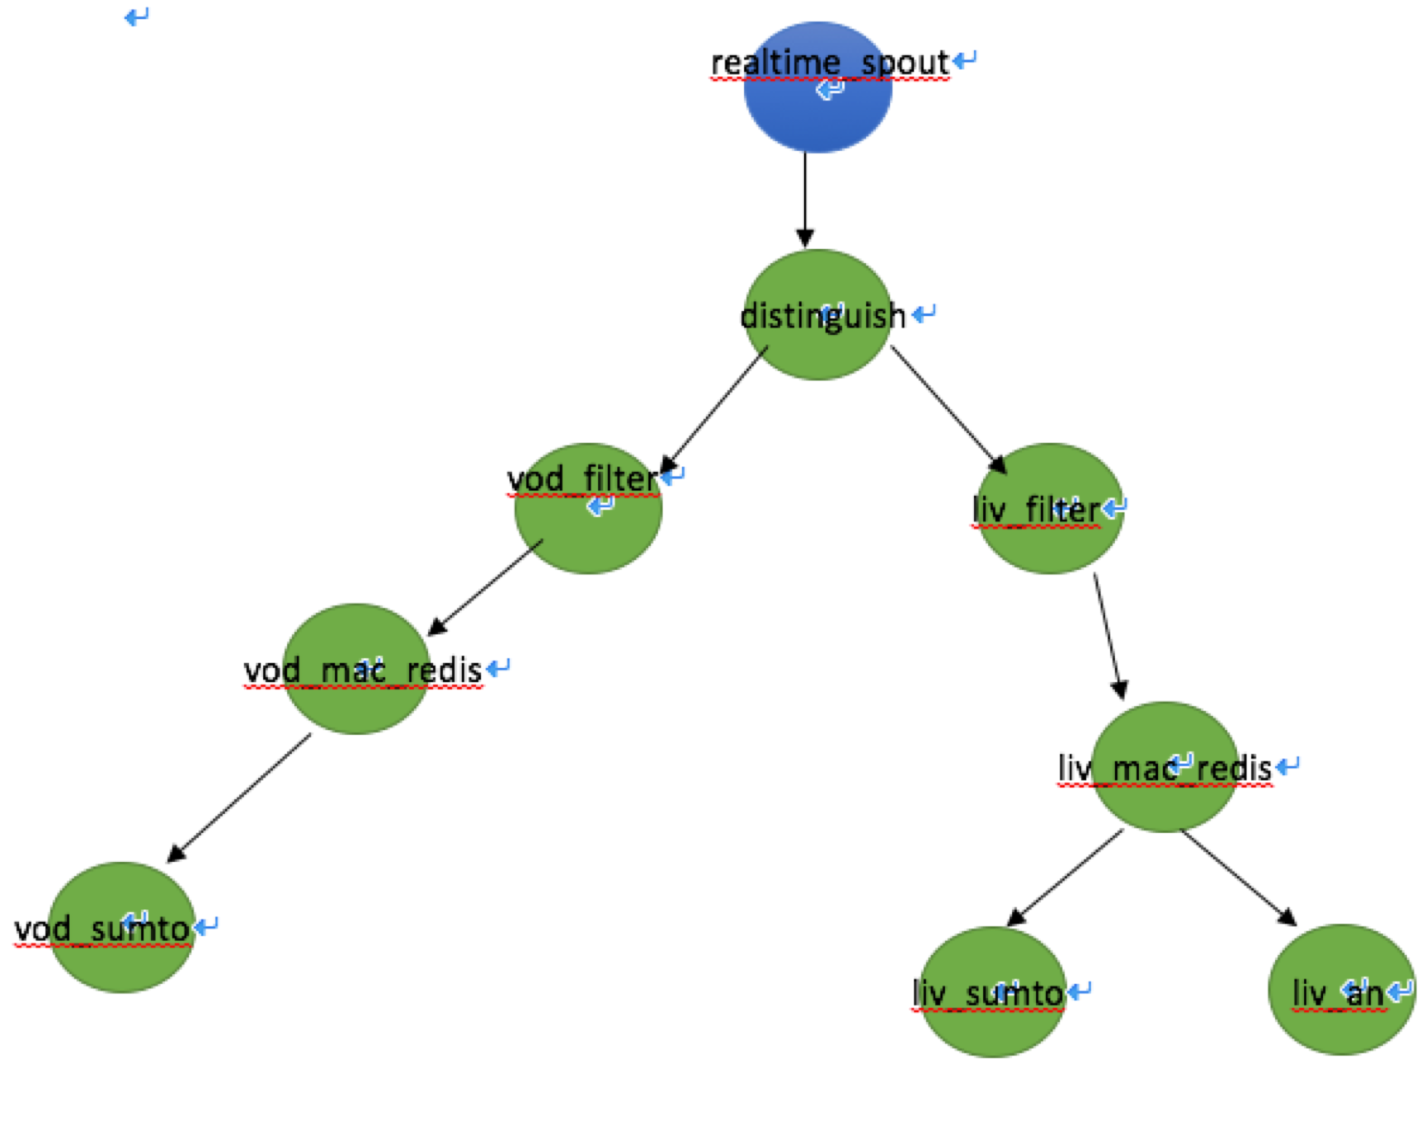
realtime_spout:获取kafka中的数据，供bolt使用
distinguish：区分点播直播数据，分发到不同流
vod_filter：过滤所需数据字段
liv_filter:同上
vod_mac_redis:通过pt的值对mac用户进行选择性操作入redis
liv_mac_redis：同上
vod_sumto:计数入redis，实时统计。通过map缓存，1s一刷
liv_sumto：同上
liv_an:记录partner|channel---->an关系

数据处理逻辑
(以点播为例)
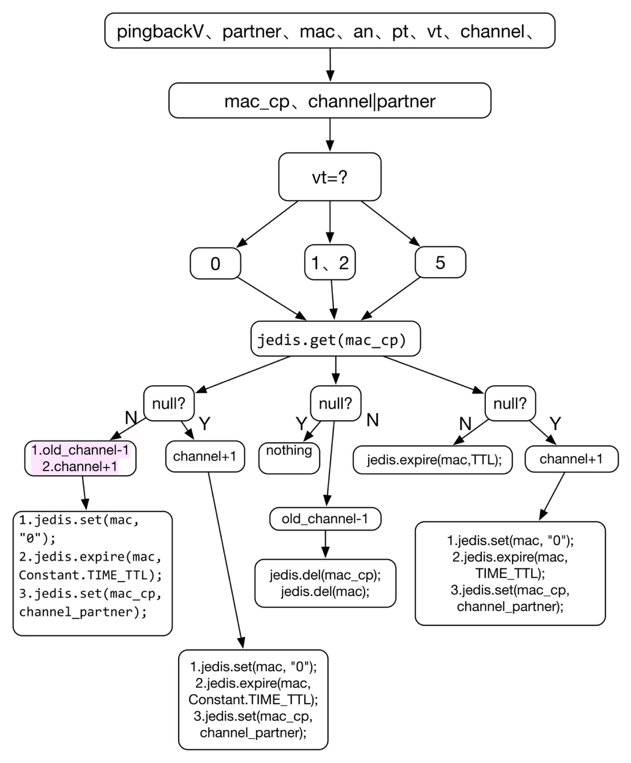
其他
因为使用twemproxy代理切片后，redis的multi事务以及watcher不可使用，命令的顺序无法保证，故存在上游数据停止后出现负数，但可保证上游正常供数据时不会出现。
【支持multi的Codis需要go以及外网环境，线下机器无外网】

[realtime-py-ttl]
模块介绍
对于ttl到期触发的监听处理逻辑

脚本介绍
clean_liv.sh、clean_vod.sh
分别用来清空redis直播、点播缓存的所有数据(mac full + count num)
start.sh
在一台机器上启动多个ttl进程，每个进程监听hash分的一台redis机器上的ttl触发消息
ttl.py.bk
一个处理收到TTL消息的py通用脚本
kill all py
因为启动16+4的监听ttl脚本,一个个kill很麻烦，故：
ps -emf|grep ttl|awk -F ' ' '{print $2}'|xargs kill

[realtime-ttl-trigger]
启动方式
项目的attach文件夹下的start.sh监本
egg: nohup java -Xms2G -Xmx5G -Xloggc:/tmp/ttl_gc_log/ttl-trigger-vod1-gc.log -jar ttl-trigger.jar -p 55555 -i 10.10.121.151 -t vod >> nohup.out 2>&1 &
出错处理机制
5系统出错处理设计
5.1出错信息
模块\信息 | Log error | Others
realtime-user-count-liv | 查看日志，修改代码 | 清空redis中的数据，重新提交topo
realtime-user-count-liv | 查看日志，修改代码 | 清空redis中的数据，重新提交topo
realtime-ttl-trigger | 定位error，修改代码 | 关闭后台ttl，清空，重新启动，检查redis实例的状态是否正常

5.2补救措施
说明故障出现后可能采取的变通措施，包括：
a.项目中各个模块整体依赖Hadoop集群、Storm集群、Kafka集群、Zookeeper集群，确保集群正常的前提下修复
b．外部依赖redis做mac临时大表，需要检测redis实例的状态在正常情况下，适当清空redis中的数据，重新提交topo到storm集群。当监控出现问题，查看日志，定位具体问题，否则，杀死后台ttl进程，重新运行

